广州大学学生实验报告

开课学院及实验室： 理学楼526 2017年 5月 22日
学院 | 数学与信息科学学院 |  | 年级、专业、班 | 信安151 | 姓名 | 陈华展 | 学号 | 1515300024
实验课程名称 |  | 数据库原理与应用试验 |  |  |  |  | 成绩
实验项目名称 |  | 视图和存储实验 |  |  |  |  | 指导老师
- 实验目的
1掌握视图的insert，update，delete操作
2.掌握存储过程的创建与执行。
二、实验内容和要求
- 建立信息系学生的视图IS_Student。
- 建立信息系学生的视图，并要求透过该视图进行的更新操作只涉及信息系学生。
- 建立信息系选修了1号课程的学生视图。
- 建立信息系选修了1号课程且成绩在90分以上的学生的视图S_G。
- 将学生的学号及他的平均成绩定义为一个视图。
- 在信息系学生的视图IS_Student中找出年龄小于20岁的学生。
- 在S_G视图中查询平均成绩在90分以上的学生学号和平均成绩。
- 向信息系学生视图IS_Student中插入一个新的学生记录：2011029，赵新，20岁。
- 删除视图IS_Student中学号为2011029的记录。
- 创建一个名为StuBy2009的存储过程，返回2009级的所有学生的信息。
- 创建一个名为math_Student的存储过程，返回student表中数学系的学生信息。
- 创建一个名为StuBySno的存储过程，该存储过程根据给定的学号显示相应学生的信息。
- 创建存储过程P_DeptNum，要求能根据用户给定的系代码，统计该系的人数，并将人数通过输出变量返回给用户。如要查询系代码为’MA’的学生人数。
14. 创建存储过程Cou_credit，要求能根据用户给定的学分值，统计满足该学分值的课程数目，并把它返回给调用程序。如要统计2个学分的课程门数，如何调用上述存储过程？
三、实验过程与结果截图
首先创建数据库SCDB，并创建student、course、sc三个表，同时为每个表插入数据
Student表创建结果：
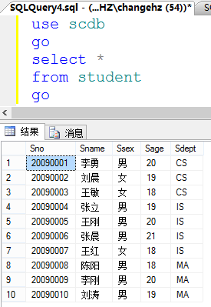
Course表创建结果：
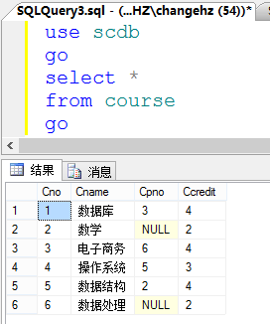
Sc表创建结果：
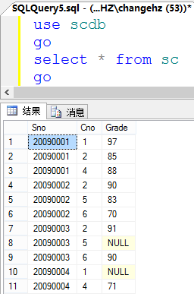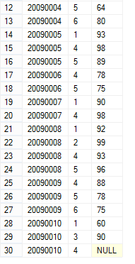
- 建立信息系学生的视图IS_Student成功：
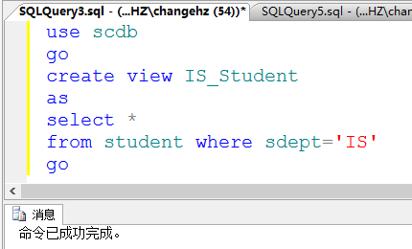
视图查询结果：
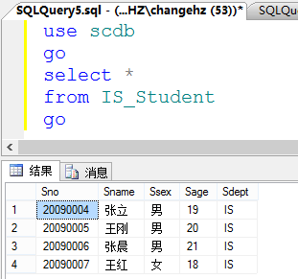
2.更新信息系学生的视图IS_Student，使每个信息系学生的年龄加一：
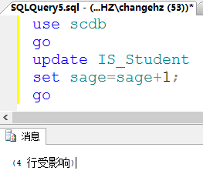
更新后视图查询结果：
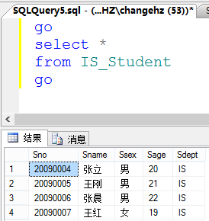
3.建立信息系选修了1号课程的学生视图成功：
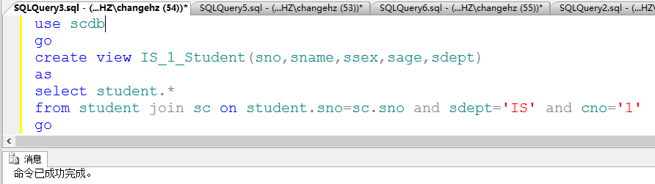
视图查询结果：
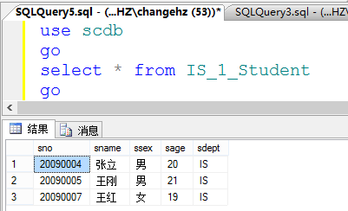
4.建立信息系选修了1号课程且成绩在90分以上的学生的视图S_G成功：
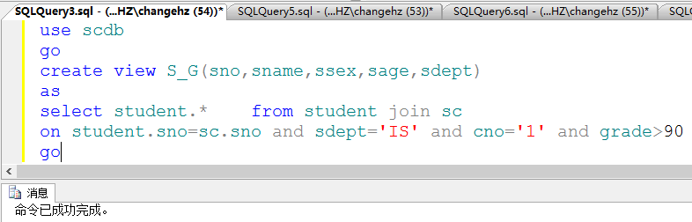
视图查询结果：
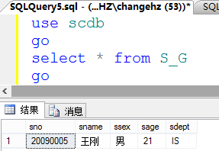
5.将学生的学号及他的平均成绩定义为一个视图成功：
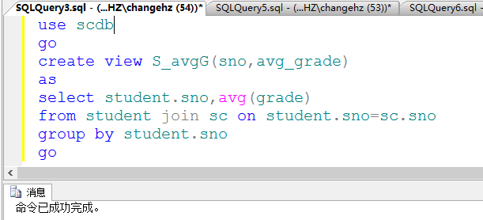
视图查询结果：
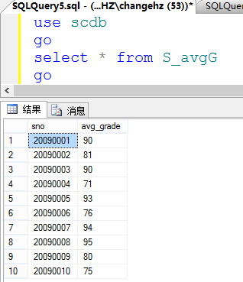
6.在信息系学生的视图IS_Student中查询年龄小于20岁的学生结果：
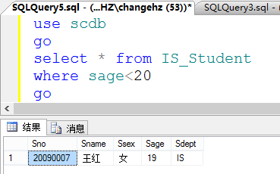
7.在S_G视图中查询平均成绩在90分以上的学生学号和平均成绩结果：
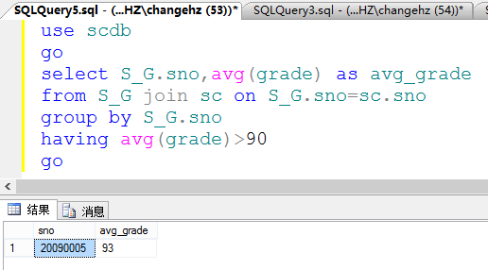
8.向信息系学生视图IS_Student中插入一个新的学生记录：2011029，赵新，20岁，插入成功：
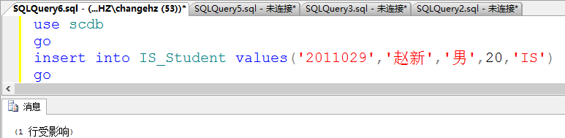
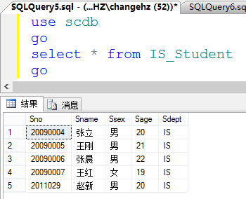
9.删除视图IS_Student中学号为2011029的记录，删除成功：
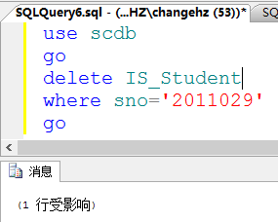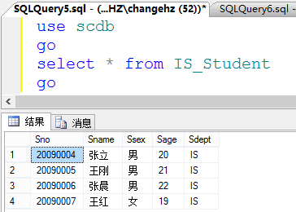
10.创建一个名为StuBy2009的存储过程，返回2009级的所有学生的信息：
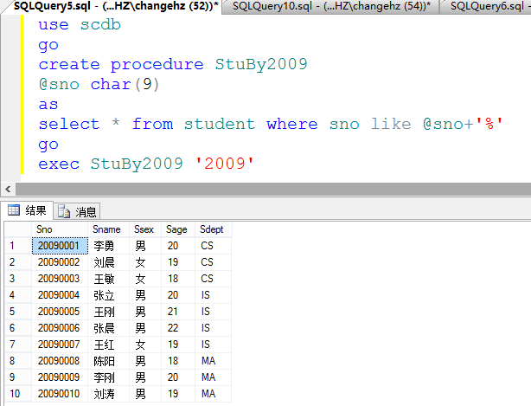
11.创建一个名为math_Student的存储过程，返回student表中数学系的学生信息：
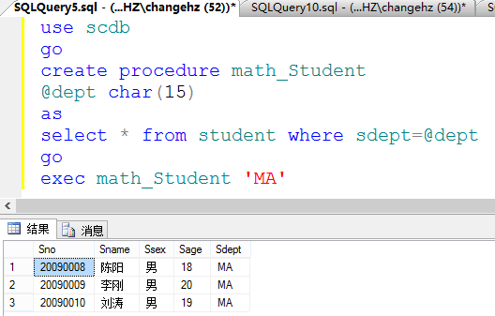
12.创建一个名为StuBySno的存储过程，该存储过程根据给定的学号显示相应学生的信息：
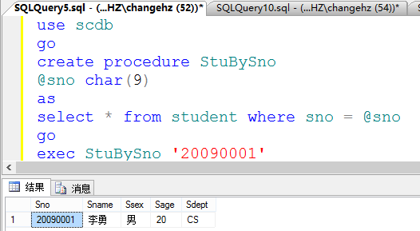
13.创建存储过程P_DeptNum，要求能根据用户给定的系代码，统计该系的人数，并将人数通过输出变量返回给用户。如要查询系代码为’MA’的学生人数：
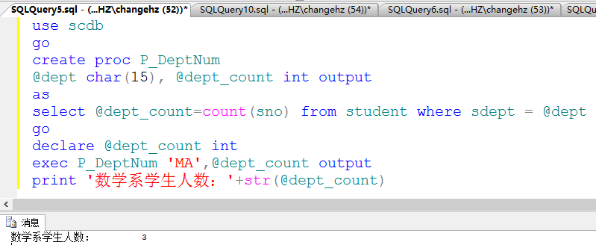
14.创建存储过程Cou_credit，要求能根据用户给定的学分值，统计满足该学分值的课程数目，并把它返回给调用程序。如要统计2个学分的课程门数，查询结果：
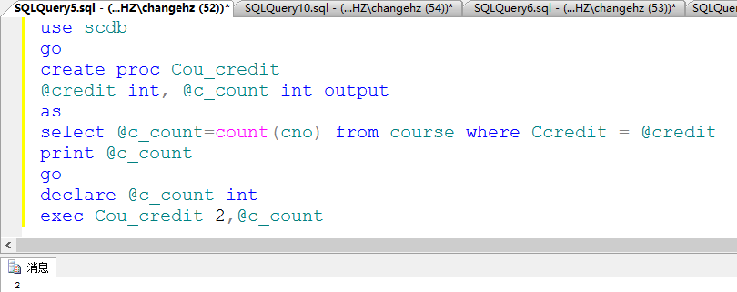
- 实验总结与心得体会
本次实验是用T-SQL 语言进行视图的插入，更新，删除操作以及存储过程的创建与执行操作。由于视图的相关操作和之前表的相关操作非常类似，因此难度不大，而存储过程相对来说是一个新内容，操作起来就比较多问题。总的来说，这些操作与前面学过的知识都有或多或少的相似，很好理解。

